70-111 Szczecin Szczecin, dnia 11.01.2023r

znak sprawy: ZP/220/87/22
Wykonawcy biorący udział w postępowaniu

Dotyczy:
postępowania o udzielenie zamówienia publicznego pn: „Odbiór, transport i unieszkodliwianie odpadów medycznych o kodach: 180101, 180102, 180103, 180106, 180108, 180109 pochodzących z działalności SPSK-2 w Szczecinie.”

Zamawiający – Samodzielny Publiczny Szpital Kliniczny nr 2 PUM w Szczecinie, działając na podstawie art. 524 Ustawy PZP (dalej „PZP”) z dnia 11 września 2019 r. – Prawo zamówień publicznych (Dz.U.2019.2019 t.j. z dnia 2019.10.24) Zawiadamia, że w przedmiotowym postępowaniu zostało wniesione odwołanie do Prezesa Krajowej Izby Odwoławczej.

Jednocześnie Zamawiający zgodnie z art. 524 PZP wzywa Wykonawców biorących udział w przedmiotowym postępowaniu do przystąpienia do postępowania odwoławczego. Zgodnie z art. 525 PZP:
- Wykonawca może zgłosić przystąpienie do postępowania odwoławczego w terminie 3 dni od dnia otrzymania kopii odwołania, wskazując stronę, do której przystępuje, i interes w uzyskaniu rozstrzygnięcia na korzyść strony, do której przystępuje.
- Zgłoszenie przystąpienia doręcza się Prezesowi Izby, a jego kopię przesyła się zamawiającemu oraz wykonawcy wnoszącemu odwołanie. Do zgłoszenia przystąpienia dołącza się dowód przesłania kopii zgłoszenia przystąpienia zamawiającemu oraz wykonawcy wnoszącemu odwołanie.
- Wykonawcy, którzy przystąpili do postępowania odwoławczego, stają się uczestnikami postępowania odwoławczego, jeżeli mają interes w tym, aby odwołanie zostało rozstrzygnięte na korzyść jednej ze stron.
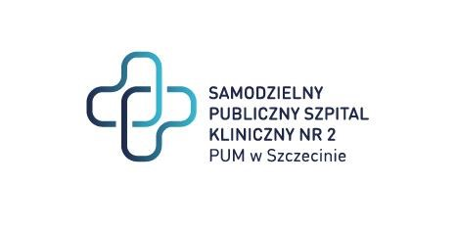
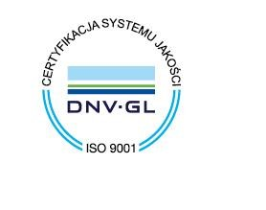
- Czynności uczestnika postępowania odwoławczego nie mogą pozostawać w sprzeczności z czynnościami i oświadczeniami strony, do której przystąpił, z wyjątkiem przypadku zgłoszenia sprzeciwu, o którym mowa w art. 523 ust. 1, przez uczestnika, który przystąpił do postępowania po stronie zamawiającego.
al. Powstańców Wielkopolskich 72

Załącznik: Odwołanie wniesione przez: Konsorcjum firm:

REMONDIS Medison Sp. z o.o., PROMAROL-PLUS Sp. z o.o. ul. Puszkina 41, 42-530 Dąbrowa Górnicza

Z poważaniem
Dyrektor SPSK-2
/podpis w oryginale/

Sprawę prowadzi: Anna Skrzypiec
Tel. 91 466-1113
Centrala: T:+48 91 466 10 00
Sekretariat Dyrektora oraz Zastępcy ds. Lecznictwa: T:+48 91 466 10 10, F:+48 91 466 10 15
E:spsk2@spsk2-szczecin.pl, W:www.spsk2-szczecin.pl
KRS: 0000018427, NIP: 955-19-08-958, REGON: 000288900

